27.12; 29.12 Тема: Транспорт и все о нем. Виды транспорта.
Здравствуйте уважаемые родители и ребята!
Предлагаю Вам пройти задание вмести .
И помочь ребятам пройти эту тему самостоятельно.
Это будет интересно и познавательно!
Желаю удачи!

Транспорт делится.
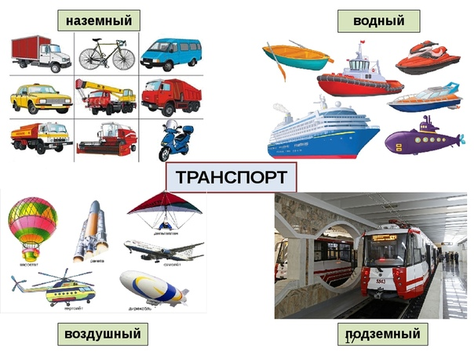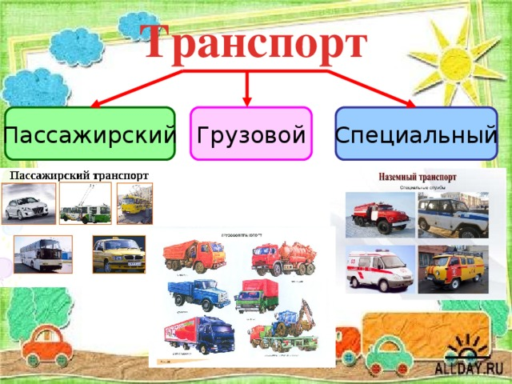

1 Задание.

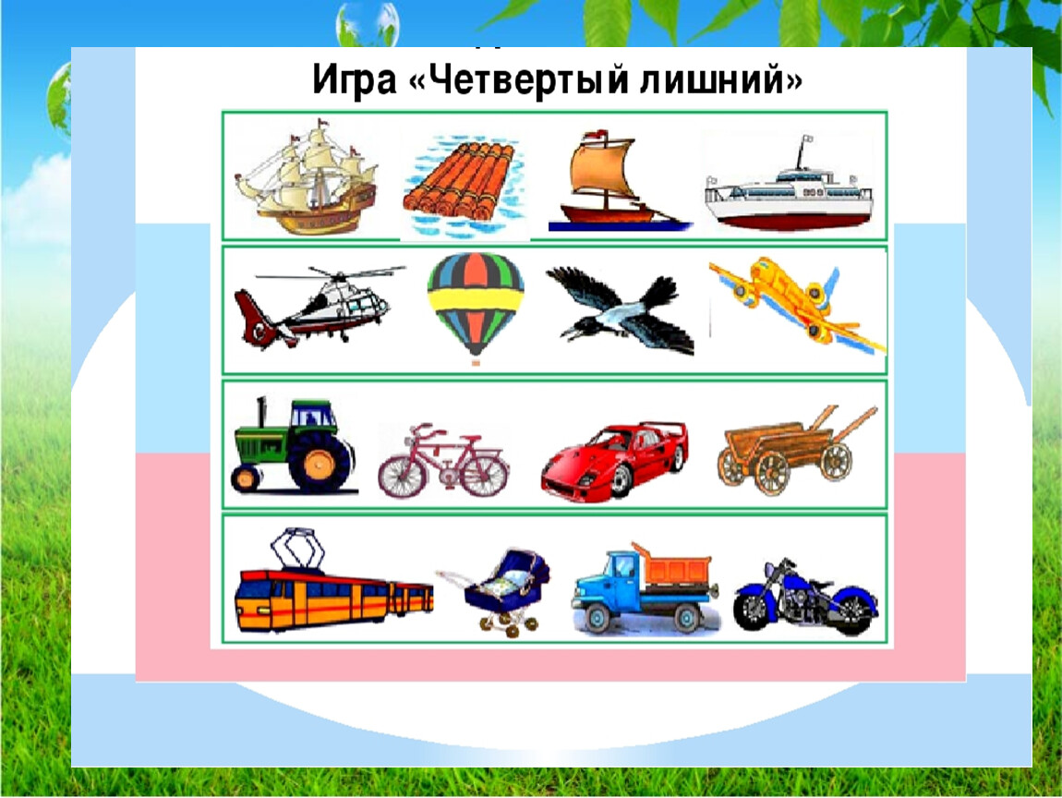

2 Задание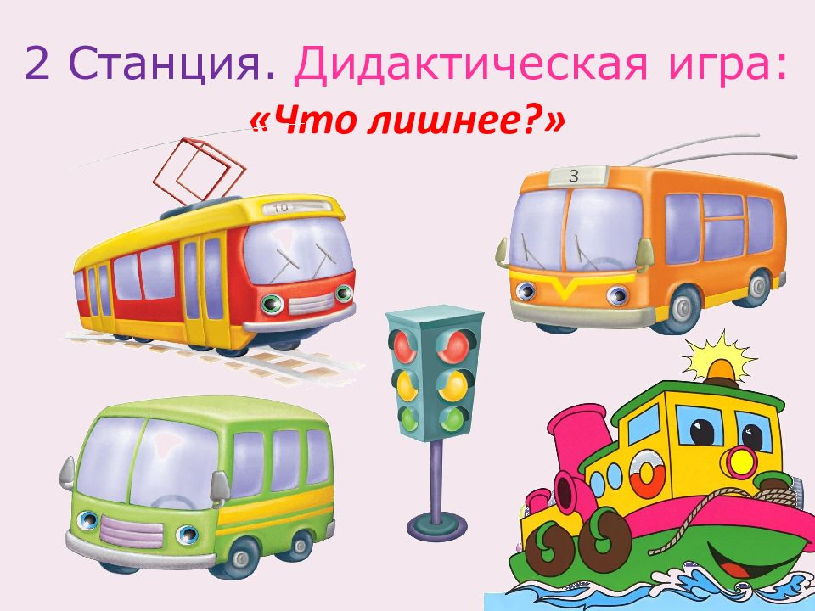
3 Задание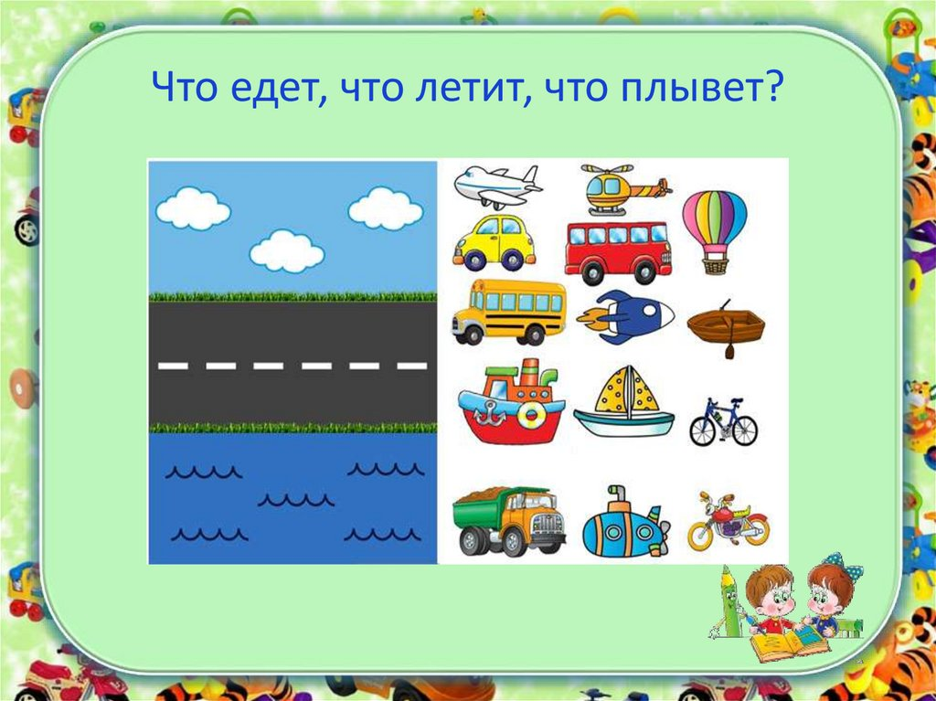

4 Задание
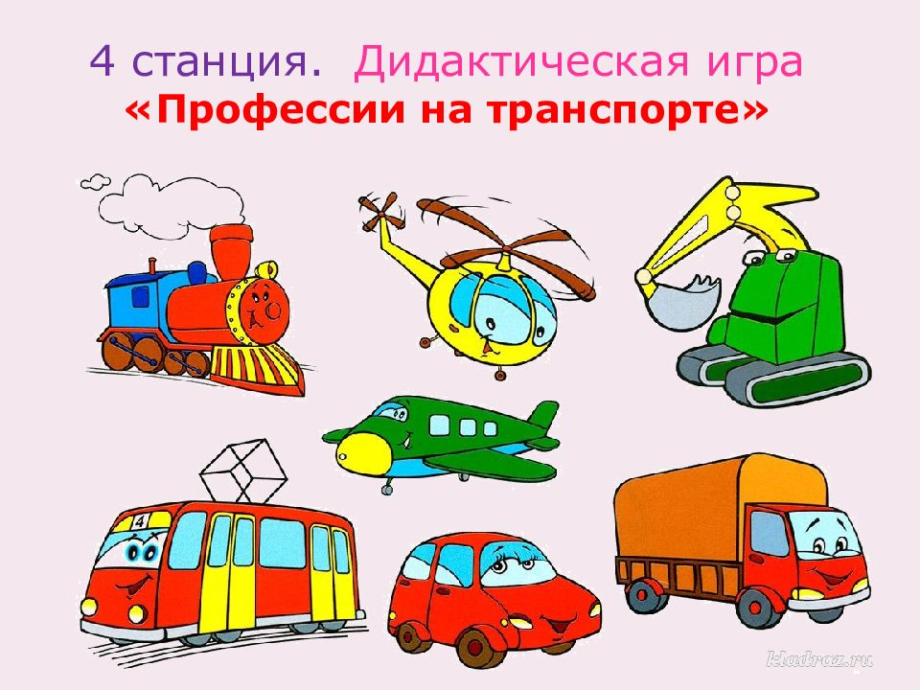

Разминка для мозга
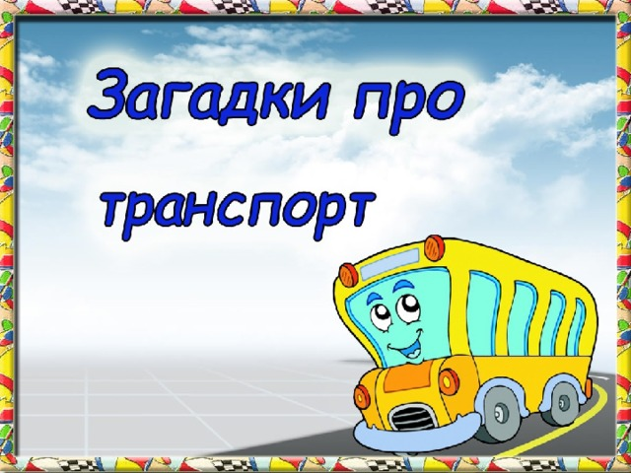
Загадки на тему транспорт для детей . Попробуйте, отгадайте где транспорт ездит, на чем останавливается и что раньше считалось транспортом?
Загадка №1
Есть и водный, и воздушный,
Тот, что движется по суше,
Грузы возит и людей.
Что это? Скажи скорей!
Загадка №2
Зонтик я – весь белый-белый,
Я большой и очень смелый,
Я по воздуху летаю,
С облаков людей спускаю.

Загадка №3
Вот так транспорт, он живой!
По названью — гужевой.
Он возил в двадцатом веке
Дроги, сани и телеги.
Загадка №4
Вот подъехал очень ловко
Мой троллейбус к …

Загадка №5
В ней ты веслами гребешь,
С берега на берег людей перевезешь.
Загадка №6
Закричу, заурчу,
Без крыльев вверх улечу.

Загадка №7
Перед нами чудо-птица,
Всех прошу скорей садиться,
Отправляется в полет Быстрокрылый…
Загадка №8
Пью бензин и масло ем,
Хоть не голодно совсем.
А без них я так болею,
Что поехать не сумею!
Загадка №9
Я тяжёлый, я большой,
Знаешь, мощный я какой!
Грузы я возить привык.
Кто, скажи, я?…
Загадка №10
В городах глубокой ночью
Спят автобус и трамвай.
Если транспорт нужен срочно –
Ты машину вызывай.
Та приедет: «Я свободна!
Довезу куда угодно!»
МОЛОДЦЫ!

